Новые УРОКИ
Новый сайт от проекта UROKI.NET. Конспекты уроков, классные часы, сценарии школьных праздников. Всё для учителя - всё бесплатно!

КЛАССНЫЙ РУКОВОДИТЕЛЬ ПРОФОРИЕНТАЦИОННЫЕ УРОКИ
Пн. Фев 5th, 2024 5:49:03 PM

Профессия: водитель профориентационный урок «Россия

мои горизонты»

От Глеб Беломедведев
⬧ ФЕВ 5, 2024  #видео, #водитель, #загадки, #кроссворд, #пазлы, #поговорки,
#пословицы, #презентация, #профессия, #профориентационный урок, #ребус, #Россия - мои
горизонты, #советы, #стихотворение, #тесты, #технологическая карта, #чек-лист, #шофёр 
Время прочтения: 30 минут(ы)

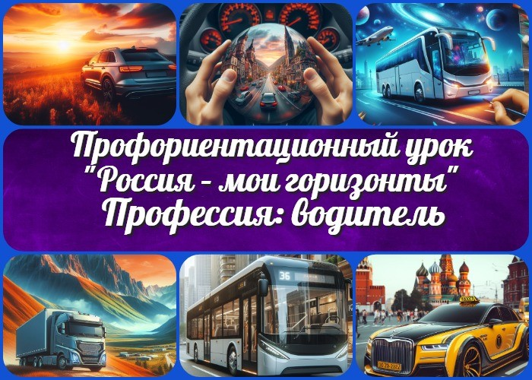

Содержание [Скрыть]

1 Тема 21. Профориентационное занятие «Россия мобильная: узнаю о профессиях и достижениях в транспортной отрасли» — четверг, 08.02.2024 (8 февраля 2024 года) 2 «Профессия: водитель» — профориентационный урок «Россия – мои горизонты»
- Вступление
- Возраст детей
- Класс
- Дата проведения
- Календарно-тематическое планирование курса «Россия — мои горизонты» 8 Название образовательного проекта
- Тип мероприятия
- Уровень
- Формат профориентационной работы 12 Подход
- Среда профессии
- Цели
- Задачи
- Форма организации урока
- Приемы, методы, технологии обучения

  - Прогнозируемый результат
  - Предварительная работа
  - Оборудование и оформление класса 21 Ход занятия / Ход мероприятия
  - Организационный момент
  - Вступительное слово классного руководителя 22 Сценарный план
  - Блок 1: общие факты о профессии
  - Блок 2: список профессий в этой отрасли
  - Блок 3: качества, которые помогут в специальности
  - Блок 4: возможности для развития карьеры
  - Блок 5. ролевая игра
  - Блок 6: вопросы и ответы 23 Подведение итогов занятия 24 Технологическая карта
25 Смотреть видео по теме 26 Полезные советы учителю 27 Чек-лист педагога
- Стихотворение
- Кроссворд
- Психологический тест
- Загадки
- Пословицы и поговорки 33 Ребус
- Пазлы
- Презентация
- Список источников и использованной литературы

Тема 21. Профориентационное занятие
«Россия мобильная: узнаю о профессиях и достижениях в транспортной отрасли» — четверг, 08.02.2024 (8 февраля 2024 года)

«Профессия: водитель» —
профориентационный урок «Россия –

мои горизонты» Вступление

Уважаемые классные руководители! Добро пожаловать на профориентационный урок «Россия – мои горизонты», посвященный профессии водителя. В этом уроке мы погрузимся в мир возможностей, которые открываются перед учениками в этой увлекательной деятельности. Кроме конспекта урока, здесь вы найдете технологическую карту, бесплатную презентацию и другие активности, способствующие более
глубокому пониманию темы.

Возраст детей
11-17 лет

Класс
6-11 класс
(Шаблон мероприятия. Откорректируйте для своего класса и выберите подходящую активность, соответствующую возрасту детей, внизу конспекта)

Дата проведения
четверг, 08.02.2024 (8 февраля 2024 года)

Календарно-тематическое планирование курса «Россия — мои горизонты»

КТП «Россия — мои горизонты»

Название образовательного проекта
«Билет в будущее»

Тип мероприятия

Читайте также похожий конспект по теме: «Профессия:
автослесарь»
Читайте также похожий конспект по теме: «Профессия:
машинист»

Всероссийский профориентационный урок «Россия – мои горизонты»

Уровень

[выберите нужный уровень]

базовый уровень (рекомендованная учебная нагрузка – не менее 40 часов в год); основной уровень (не менее 60 часов в год);
продвинутый уровень (не менее 80 часов в год).

Формат профориентационной работы
Внеурочная деятельность. (профминимум, внеурочка, РМГ)

Подход
Практико-ориентированный подход

Среда профессии
— Комфортная среда

(Человеку необходимо, чтобы пространство вокруг него было комфортным – чтобы близко была вся необходимая инфраструктура, чтобы были удобные и надежные дома, чтобы в них было светло и тепло, чтобы можно было легко добраться из точки А в точку Б, чтобы у нас на столе всегда была свежая и вкусная еда, да и, в конце концов, чтобы было красиво вокруг! Кто делает так, чтобы наша жизнь была удобной и приятной?
Отрасли хозяйства: строительство, архитектура, благоустройство, транспорт, транспортная инфраструктура, энергетика)

Цели
Познакомить учеников со специальностью.
Раскрыть возможности для развития карьеры в данной области.

Задачи

Изучение обязанностей и требований к специальности. Ознакомление с разнообразием специальностей в сфере транспорта.
Развитие практических навыков и личностных качеств, необходимых для успешной карьеры.

Форма организации урока

Групповая деятельность

Приемы, методы, технологии обучения

Интерактивная лекция Групповые обсуждения Ролевая игра

Прогнозируемый результат

Сформированное представление об особенностях данной специальности. Развитие личностных качеств и навыков, необходимых для успешной карьеры в этой области.

Предварительная работа
Подготовка учителя к занятию включает ознакомление с основными требованиями и обязанностями шоферов, составление кроссворда, тестов, подбор иллюстраций и картинок, а также подготовку интерактивной презентации.

Оборудование и оформление класса

Проектор и экран для презентации Информационные баннеры и плакаты

Ход занятия / Ход мероприятия

Цитата:
«Жизнь как автострада: иногда нужно выбрать правильное направление, чтобы добраться до своей цели.»
— Джонс Бэйли, 1975– н.в., американский водитель трака.

Организационный момент
Добрый день, дорогие ученики! Рада приветствовать вас на сегодняшнем уроке, который будет посвящен интересной теме. Прежде чем мы начнем, давайте проведем небольшую проверку присутствия. Пожалуйста, поднимите руку, чтобы я могла убедиться, что вы здесь.

Также убедитесь, что у вас есть необходимые учебные материалы – тетради, ручки. Подготовьтесь к интересному классному часу!

Просьба отключить телефоны на время урока, чтобы ничто не отвлекало нас от увлекательного изучения темы. Теперь, когда мы готовы, давайте начнем наше увлекательное и познавательное путешествие в мир профориентации.

Вступительное слово классного руководителя
Дорогие ученики! Сегодня мы собрались здесь не просто для проведения урока, а для погружения в увлекательный мир профессионального выбора. Этот час будет о профессии, которая открывает перед вами множество возможностей. Мы затронем тему водителя, человека, чья работа связана с дорогами и путешествиями.

Сложно представить себе наше современное общество без шофёров. Они являются невидимыми героями, обеспечивающими движение и связь между городами. На этом уроке мы постараемся рассмотреть, какие перспективы открываются перед теми, кто выбирает этот путь.

Важно помнить, что выбор профессии – это ваш первый шаг в создании своего будущего. Поэтому давайте сегодня вместе поговорим о том, какими навыками и качествами должен обладать успешный шофёр, какие возможности для развития карьеры у него есть и какие преимущества предоставляет этот труд.

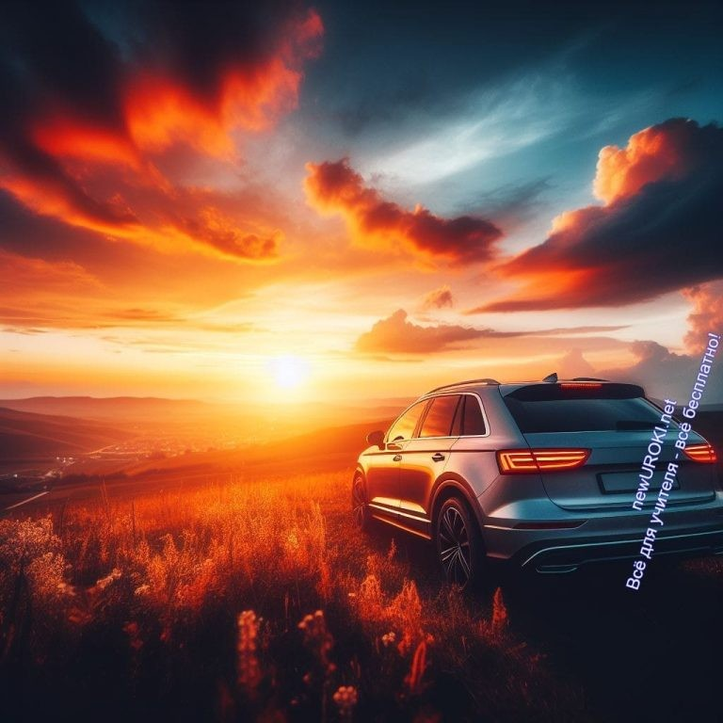Будьте внимательны, активно участвуйте в обсуждениях, задавайте вопросы – ведь этот урок предназначен для вас, чтобы помочь вам сделать осознанный выбор. Начнем наше путешествие в мир профессии водителя!

Сценарный план

Блок 1: общие факты о профессии

Иллюстративное фото

Значение водителя в современном мире.

Важность водителя в современном обществе трудно переоценить. Это профессия, которая не только обеспечивает передвижение людей и товаров, но и играет ключевую роль в экономике и социальной жизни. Водитель — это тот, кто перевозит пассажиров или грузы с одной точки в другую, обеспечивая комфорт и безопасность на дорогах.

Работа шофера требует не только умения управлять автомобилем, но и ответственности за жизнь и здоровье пассажиров или ценного груза. Водительские навыки, знание правил дорожного движения и умение быстро реагировать на различные ситуации — вот основные качества, которыми должен обладать каждый, кто выбирает этот путь.

Помимо этого, он имеет возможность путешествовать, узнавать новые места и знакомиться с различными культурами. Этот труд, который предлагает свободу передвижения и неповторимый опыт.

Таким образом, профессия водителя является не только значимой для общества, но и уникальной в своем роде, предлагая широкий спектр возможностей и вызовов для тех,

кто решает в ней найти свое призвание.

Чем занимается шофёр?

Итак, давайте внимательнее рассмотрим, чем занимается шофёр в нашем современном мире. Эта специальность предполагает не просто управление транспортным средством, а выполняет важную роль в нашей повседневной жизни.

Шофёр — это не просто тот человек, кто рулит автомобилем. Это специалист, обеспечивающий перевозку людей и грузов от одной точки к другой. Его работа несет на себе огромную ответственность, ведь от его умения быстро и безопасно перемещаться по дорогам зависит многое.

Одним из важнейших аспектов работы водителя является обеспечение безопасности. Он несет ответственность за сохранность пассажиров или груза в пути. Владение правилами дорожного движения, техническое состояние транспортного средства — все эти моменты требуют внимания и профессиональной подготовки.

Задачи шофёра также включают в себя поддержание чистоты и порядка в транспортном средстве, а также умение решать нестандартные ситуации на дороге. Водитель должен быть готов к различным условиям движения, будь то плохие погодные условия или нестандартные ситуации на дорогах.

Кроме того, эта специальность предоставляет уникальную возможность путешествовать, знакомиться с разными городами и культурами. Это также является частью работы, делая ее увлекательной и разнообразной.

Таким образом, роль шофёра в нашем обществе несет в себе не только технические обязанности, но и широкий спектр обязанностей, делая эту специальность значимой и увлекательной.

История возникновения и развития профессии

Давайте погрузимся в прошлое и рассмотрим историю возникновения и развития этой удивительной специальности. С момента изобретения первых транспортных средств человечество стремилось к улучшению способов передвижения. И люди, сидящие за рулем транспортного средства, стали неотъемлемой частью этого процесса.

История этих специалистов уходит корнями в древние времена, когда люди использовали животных для транспортировки грузов и пассажиров. Однако с развитием техники и появлением первых автомобилей в начале 20 века, возникла необходимость в специально подготовленных сотрудниках.

Первые автомобилисты были истинными пионерами, их работа была связана с множеством трудностей и вызовов. В то время дороги были не благоустроенными, автомобили требовали постоянного ухода и технического обслуживания. Но несмотря на это, интерес к этой новой профессии только рос.

С течением времени труд шофёра стал более разнообразным и востребованным. С развитием технологий автомобили стали более совершенными, дороги — более комфортными, а профессиональные навыки рулевых стали все более ценными.

Сегодня профессия автоводителя продолжает развиваться и совершенствоваться. С появлением автономных и электрических автомобилей, а также новых технологий в области безопасности и связи, данная специальность становится еще более интересной и перспективной.

Таким образом, история труда автомобилиста является историей технического прогресса и человеческого стремления к улучшению. Этот труд остается актуальным и востребованным в современном мире, открывая перед теми, кто выбирает этот путь, множество возможностей и перспектив.

Плюсы и минусы данной работы

Давайте рассмотрим несколько плюсов и минусов работы.

Плюсы:

- Свобода передвижения: Одним из главных преимуществ является возможность свободного передвижения. Работая автомобилистом, вы можете исследовать различные места, путешествовать и наслаждаться новыми горизонтами.
- Возможность путешествий: Этот труд часто предоставляет уникальную возможность посещать различные города и страны. Это позволяет расширять географические границы и погружаться в разнообразие культур.
- Спрос на рынке труда: С увеличением грузоперевозок и транспортных потребностей данная специальность остается востребованной. Это может обеспечить стабильный и постоянный источник дохода.
- Развитие навыков обслуживания автомобиля: Труд в этой сфере позволяет развивать умения по обслуживанию и ремонту автомобилей, что может быть полезным в повседневной жизни.
- Возможность независимой работы: Для тех, кто предпочитает независимость и самостоятельность, эта специальность может предоставить возможность работать на себя, что открывает путь для предпринимательства.

Минусы:

- Физическое и эмоциональное напряжение: Длительные периоды вождения могут привести к физическому усталости и эмоциональному стрессу, особенно при сложных условиях движения, например зимой.
- Ограниченные возможности для социальных контактов: Работа водителя, особенно дальнобойщика, может ограничивать возможности для социальных взаимодействий и общения с семьей.
- Возможные риски для здоровья: Длительное сидение за рулем может оказывать негативное воздействие на здоровье, включая проблемы со спиной и ногами.
- Непредсказуемость графика: График труда часто может быть непредсказуемым, особенно для тех, кто занят дальнобойными перевозками.
- Воздействие на экологию: Использование автотранспорта оказывает влияние на окружающую среду из-за выбросов вредных веществ. Это может быть негативным фактором для тех, кто беспокоится об экологии.
Таким образом, выбор профессии водителя имеет свои ярко выраженные плюсы и минусы, и важно внимательно взвесить их при принятии решения о будущей карьере.

Мифы о работе

Существует несколько распространенных мифов об этой специальности. Давайте разберем три из них.

- Миф о простоте вождения: Многие считают, что работа водителя — это просто сидеть за рулем и двигаться по дороге. Однако на практике это требует высокой концентрации, знания правил дорожного движения и умения реагировать на различные ситуации.
- Миф о постоянном отпуске: Некоторые люди ошибочно считают, что человек за рулём всегда находится в отпуске, путешествует и наслаждается свободным временем. В реальности водительский труд часто связан с нестандартным графиком и не всегда позволяет наслаждаться долгими отпусками.
- Миф о низком интеллектуальном уровне: Есть стереотип, что такие люди не нуждаются в высоком уровне образования и интеллекта. В действительности, успешный профессионал должен быть внимательным, быстрым в принятии решений и обладать хорошими навыками вождения.
Развенчивание этих мифов помогает понять, что труд водителя требует определенных навыков, ответственности и профессионализма. Он далек от стереотипов и заслуживает уважения за свою важную роль в нашем обществе.

Блок 2: список профессий в этой отрасли

Иллюстративное фото

Специальности в этой отрасли

Водитель грузового автомобиля: Управляет транспортными средствами для перевозки различных грузов. Обеспечивает точность и безопасность доставки грузов.
Водитель-междугородник или дальнобойщик: Осуществляет дальние перевозки между городами или странами, обеспечивая эффективную доставку грузов на долгие расстояния.
<—> легкового автомобиля: Предоставляет услуги перевозки пассажиров на легковом автомобиле, обеспечивая комфорт и безопасность поездки.
<—> автобуса: Ответственен за безопасную перевозку пассажиров на общественном транспорте, обеспечивая плавное движение по маршруту.
<—> троллейбуса и трамвая: Управляет троллейбусом или трамваем, обеспечивая комфортабельное передвижение в городской среде.
<—> спецтехники (автокран, погрузчик и т.д.): Работает на специализированной технике для выполнения различных задач, таких как погрузка и выгрузка грузов, поднятие тяжелых объектов и т.д.
<—> автобетоносмесителя: Находится за рулём транспортного средства с бетоносмесительным оборудованием, используемым для транспортировки и поставки бетона на стройплощадки.
<—> микроавтобуса: Осуществляет перевозку небольших групп пассажиров на микроавтобусе, часто используемом для коротких поездок.
<—> такси: Предоставляет услуги перевозки пассажиров на такси, обеспечивая быстрое и удобное перемещение по городу.
<—> международных перевозок: Работает в сфере международных грузоперевозок, обеспечивая транспортировку между различными странами.

<—>-инкассатор: Сотрудник отвечает за безопасную транспортировку ценностей и денежных средств, обеспечивая их защиту от возможных угроз.
<—>-инструктор: Обучает новичков навыкам вождения и соблюдению правил дорожного движения, помогая им стать опытными водителями.
<—> скорой медицинской помощи: Обеспечивает оперативную доставку медицинского персонала и оборудования к местам экстренных ситуаций.
<—> специализированной техники (пожарная, полицейская, грузопассажирская и т.д.): Управляет специализированной техникой в зависимости от направления, такой как пожарная машина, полицейский автомобиль, грузопассажирский транспорт и другие.
<—> эвакуатора: Производит эвакуацию автомобилей в случае ДТП или поломки на дороге, обеспечивая их безопасное перемещение.

Отрасли, где можно работать

Грузоперевозки: Сфера, охватывающая транспортировку различных грузов от одного места к другому. Сюда входит как междугородняя, так и международная доставка товаров.
Пассажирские перевозки: Область, включающая в себя перевозку пассажиров на общественном транспорте, таком как автобусы, троллейбусы, трамваи и легковые автомобили.
Такси: Профессиональные услуги перевозки пассажиров на короткие расстояния с использованием такси.
Грузчики и курьеры: Сфера, связанная с доставкой грузов и почты, включая пеших курьеров и сотрудников, осуществляющих разгрузку и загрузку.
Строительство: Отрасль, где транспортные средства используются для перемещения строительных материалов и оборудования на стройплощадки. Экспресс-доставка: Специализированные услуги по доставке грузов и почты с высокой степенью оперативности.
Личные водители: Профессионалы, предоставляющие услуги индивидуальной перевозки для частных лиц, включая личных водителей знаменитостей.
Сфера туризма: Работа в сфере транспортных услуг для туристических поездок, включая международные и внутренние перемещения пассажиров.
Автосервис: Сфера, связанная с обслуживанием и ремонтом автотранспорта, включая автомойки, автосервисы и заправочные станции.
Образование: Область, где транспорт используется для обеспечения доставки учащихся в образовательные учреждения.
Медицинский транспорт: Сфера, включающая перевозку пациентов, медицинского оборудования и лекарств.

Специализированная техника: Использование специализированной техники в различных сферах, таких как пожарная техника, полицейские автомобили и другие специализированные транспортные средства.
Логистика и склады: Отрасль, где транспорт играет ключевую роль в управлении и организации эффективного движения грузов и товаров через складские комплексы.

Мужские специальности / Женские специальности

В области перевозок, как и во многих других сферах, традиционные представления о мужских и женских специальностях начинают постепенно размываться. Ранее считалось, что эта специальность, особенно грузового или междугороднего шофёра, скорее мужская. Однако, с изменением общественных взглядов и развитием равноправия, женщины также успешно преуспевают в этой сфере.

Сегодня не существует жёсткого разделения на мужские и женские специальности в данной сфере. Многие женщины выбирают специальность дальнобойщика, таксиста или водителя общественного транспорта. В то же время, мужчины могут успешно работать в сфере личного водительства, экспресс-доставки или даже быть водителями такси.

Это свидетельствует о том, что современное общество все более отклоняется от стереотипов в выборе профессий, предоставляя возможность каждому человеку найти свою нишу независимо от пола.

Блок 3: качества, которые помогут в специальности

Иллюстративное фото

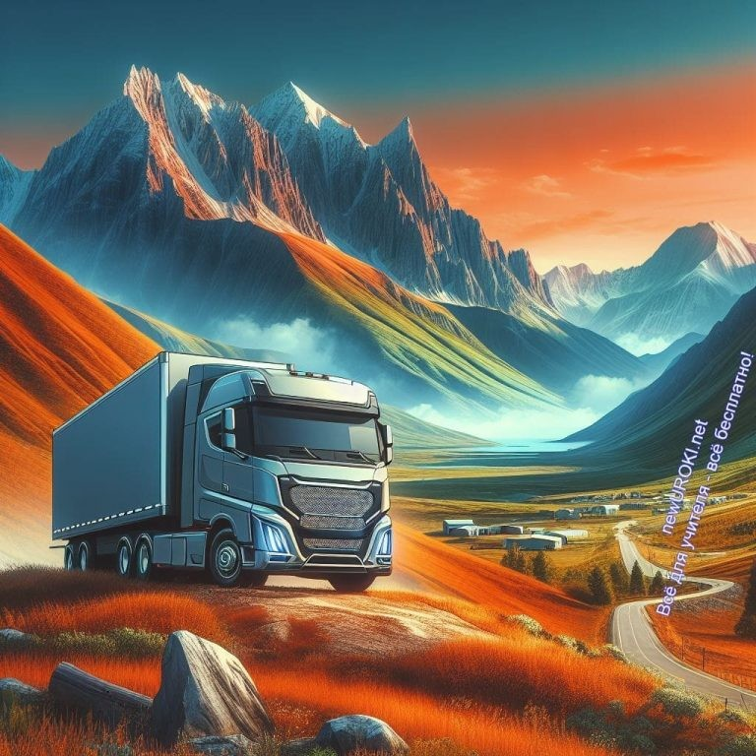10 качеств для этой специальности

- Профессионализм: Опыт и умения в управлении транспортным средством, владение правилами дорожного движения и техническими аспектами вождения.
- Ответственность: Способность брать на себя ответственность за безопасность пассажиров, груза и собственного транспортного средства.
- Терпение и спокойствие: Готовность к тому, чтобы сохранять спокойствие в стрессовых ситуациях, таких как пробки, аварии или непредвиденные обстоятельства.
- Внимательность и наблюдательность: Умение быстро реагировать на изменяющуюся ситуацию на дороге и предвидеть возможные опасности.
- Ориентация в пространстве: Хорошее пространственное мышление и умение ориентироваться на дороге, особенно в незнакомых местах.
- Физическая выносливость: Необходимость поддерживать физическую форму для длительных периодов вождения и выполнения физических задач, таких как погрузка и разгрузка груза.
- Коммуникабельность: Умение эффективно взаимодействовать с пассажирами, клиентами или коллегами по работе.
- Самодисциплина: Способность соблюдать расписание, соблюдать правила и регламенты транспортного движения.
- Мобильность и гибкость: Готовность к частым командировкам, изменениям маршрутов или рабочего графика.
- Умение решать проблемы: Быстрое и эффективное принятие решений в нестандартных ситуациях на дороге или в процессе работы.

Блок 4: возможности для развития карьеры

Иллюстративное фото

Рассмотрение перспектив профессионального роста

Рассмотрим перспективы профессионального роста в сфере транспорта. Это важный аспект для каждого, кто выбирает свой жизненный путь в этой области.

Автоинструктор: После набора опыта вождения, вы можете пройти обучение и стать инструктором по вождению, делиться своим опытом с новыми водителями. Диспетчер грузовых перевозок: Возможность координировать логистику грузоперевозок, следить за маршрутами и обеспечивать своевременную доставку. Мастер автосервиса: Если вам интересен технический аспект автомобилей, вы можете обратить внимание на должность мастера в автосервисе, занимаясь техническим обслуживанием и ремонтом.
Логистика и управление транспортом: Участие в планировании и оптимизации транспортных процессов, а также управление автопарком.
Работа в государственных органах: Возможность занять должность в ГИБДД или других государственных структурах, связанных с дорожным движением и безопасностью.
Транспортный менеджер: Координация работы автопарка в больших компаниях, управление персоналом и контроль за выполнением задач.
Предпринимательство: Возможность открыть свой собственный автобизнес, таксопарк, грузоперевозки или автосервис.
Специалист по эксплуатации транспортных средств: Работа с технической стороной автотранспорта, обеспечение его надежности и безопасности.
Эксперт в области безопасности дорожного движения: Участие в образовательных программах, проведение тренингов и мероприятий по безопасности на дорогах.
Менеджер по перевозкам: Управление логистикой и организация перевозок в крупных компаниях, работающих в сфере транспорта.

Практические советы по выбору образовательного пути

Дорогие друзья, сегодня мы обсудим несколько важных моментов, которые могут помочь вам в выборе образовательного пути, связанного с транспортной отраслью. Это решение — ключевой шаг в формировании вашего профессионального будущего.

Разнообразие специализаций: Рассмотрите различные специализации в транспортной сфере. Помните, что не только вождение автомобиля является профессией в этой области. Изучите варианты, такие как логистика, техническое обслуживание, и управление перевозками.
Консультации профессионалов: Не стесняйтесь общаться с людьми, уже работающими в транспортной сфере. Задавайте вопросы, узнавайте об их опыте,

чтобы лучше понять, что ожидать от выбранной области.
Профессиональное обучение: Выберите образовательные учреждения, предоставляющие качественные курсы в выбранной области. Обратите внимание на аккредитацию и репутацию учебного заведения.
Стажировки и практика: Постарайтесь пройти стажировку в компании, связанной с транспортной деятельностью. Реальный опыт работы поможет вам лучше понять специфику и собственные предпочтения.
Спрос на рынке труда: Исследуйте текущую ситуацию на рынке труда. Узнайте, какие специалисты в транспортной отрасли в настоящее время востребованы.
Это поможет вам сделать осознанный выбор.
Прокладывание карьерного пути: Составьте план карьерного роста. Рассмотрите возможности для повышения квалификации и дополнительного обучения в будущем.
Финансовые аспекты: Проанализируйте финансовые аспекты выбора образовательного пути. Рассчитайте затраты на обучение, возможные перспективы заработка и стабильность в выбранной сфере.
Личные интересы и навыки: Сравните свои личные интересы и навыки с требованиями. Это поможет вам понять, насколько работа в транспортной отрасли соответствует вашим стремлениям.
Выбирая свой образовательный путь в сфере транспорта, помните, что каждый из вас уникален, и ваш выбор должен отражать ваши индивидуальные потребности и амбиции. Удачи вам в этом важном и захватывающем путешествии!

Список транспортных ВУЗов.

- Иркутский государственный университет путей сообщения
- Московский государственный технический университет гражданской авиации
- Петербургский государственный университет путей сообщения Императора Александра I
- Уральский государственный университет путей сообщения
- Сибирский государственный автомобильно-дорожный университет (СибАДИ)
- Уральский государственный горный университет
- Иркутский национальный исследовательский технический университет
- Волжский филиал Московского автомобильно-дорожного государственного технического университета (МАДИ)
- Филиал Самарского государственного университета путей сообщения в Нижнем Новгороде

Категории водительских удостоверений (прав)

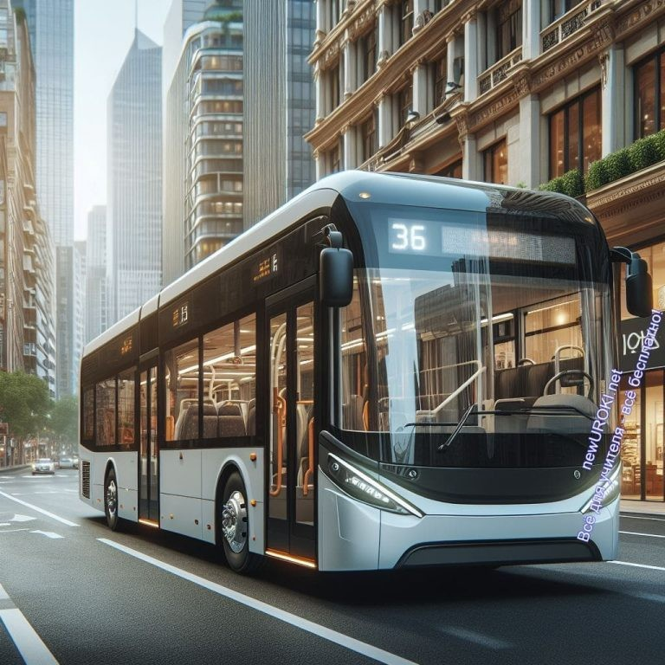А — Мотоциклы
А1 — Легкие мотоциклы
В — Легковые автомобили, небольшие грузовики (до 3,5 тонн) ВE — Легковые автомобили с прицепом
В1 — Трициклы
С — Грузовые автомобили (от 3,5 тонн) СE — Грузовые автомобили с прицепом
С1 — Средние грузовики (от 3,5 до 7,5 тонн) С1E — Средние грузовики с прицепом
D — Автобусы
DE — Автобусы с прицепом D1 — Небольшие автобусы
D1E — Небольшие автобусы с прицепом М — Мопеды
Tm — Трамваи
Tb — Троллейбусы

Блок 5. ролевая игра

Иллюстративное фото

Игра «День в жизни водителя»

Уважаемые ученики, сегодня нас ждет увлекательное приключение — ролевая игра, которая поможет вам лучше понять, каково быть представителем транспортной отрасли. Давайте представим, что каждый из вас становится не просто «водителем», а пробует на себе роль различных специалистов в транспортной сфере.

Сценарий игры:

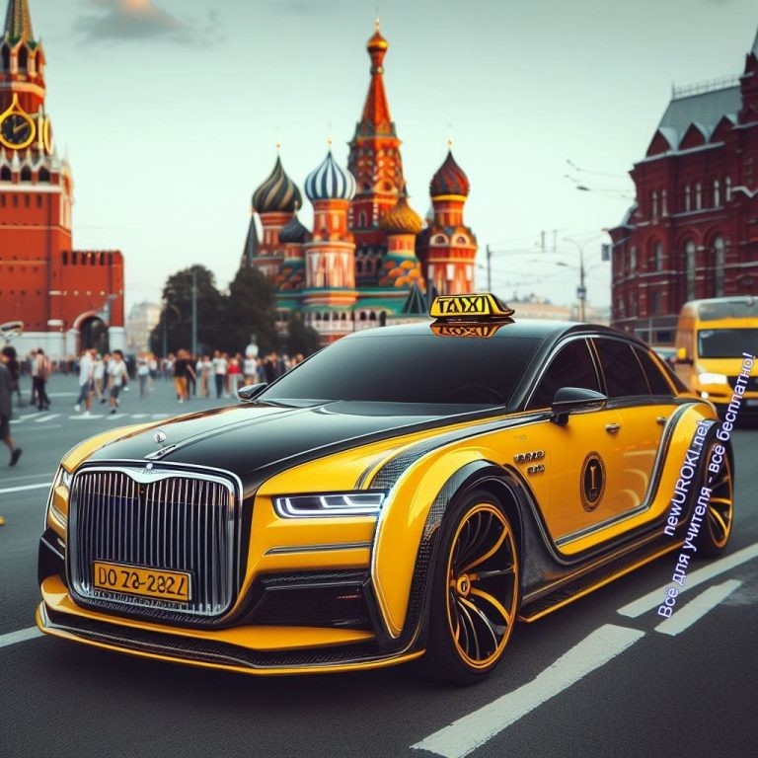Разделение на группы: Ученики делятся на несколько групп, и каждой группе предоставляется конкретная роль из транспортной отрасли.

Подготовка к роли: Учителю необходимо заранее предоставить ученикам информацию о роли, которую они будут играть. Это может включать в себя основные обязанности, характеристики профессии и интересные факты. Ученики должны подготовить небольшую презентацию о своей роли.

Игровой процесс: Каждая группа представляет свою роль в форме короткой сценки, где они могут продемонстрировать характеристики своей профессии. Например, группа, играющая роль логиста, может показать, как эффективно планируется маршрут.

Обсуждение после игры: После завершения сценок проведите обсуждение, где каждая группа делится своим опытом и впечатлениями. Обсудите, какие аспекты транспортной отрасли оказались наиболее интересными и сложными.

Совет учителю: Заранее предоставьте ученикам материалы для подготовки, чтобы они могли максимально погрузиться в свои роли. Подчеркните важность коллективной работы и взаимодействия, так как это отличное упражнение для развития командного духа и понимания разнообразия профессий в транспортной отрасли. Учитель также может выступить в роли модератора и помочь подытожить урок после игры.

Блок 6: вопросы и ответы

Иллюстративное фото

Вопросы об учебных путях:

Какие образовательные программы подготовки к профессии «шофёра» вы знаете, кроме стандартных автошкол?
Какие дополнительные навыки могут быть полезными для успешного старта в этой сфере?

Вопросы о профессиональных аспектах:

Какие основные требования предъявляются к профессиональным водителям в современном мире?
Как вы считаете, какие изменения в транспортной отрасли могут повлиять в будущем на этот труд?

Вопросы о профессиональной деятельности:

Какие перспективы развития карьеры существуют для этой специальности после нескольких лет опыта?
Какие трудности могут возникнуть в работе, и как с ними можно справляться?

Вопросы о личном опыте и вдохновении:

Есть ли у вас примеры из жизни, когда профессиональный водитель произвёл на вас положительное впечатление? Поделитесь этим опытом.
Какие качества личности, по вашему мнению, делают управляющего транспортным средством не только профессионалом, но и хорошим человеком?

Подведение итогов занятия
Дорогие друзья, наше увлекательное путешествие в мир профессии управляющего транспортными средствами подходит к концу. Мы рассмотрели различные аспекты этой увлекательной работы, избегая монотонности в рассказе. Сегодняшний классный час позволил нам заглянуть в будущее и рассмотреть не только трудности, но и безграничные возможности, которые открываются перед теми, кто выбирает этот путь.

Не забывайте, что вождение транспортных средств — это не только обязанности, но и уникальная возможность обогатить свою жизнь разнообразными впечатлениями.
Каждый из вас, наверняка, найдет свой собственный путь в этом труде, добавив в него свой неповторимый отпечаток.

Помните, что успех приходит к тем, кто готов к обучению, постоянному совершенствованию и готов принимать вызовы, которые приносит с собой этот захватывающий мир. Независимо от того, выберете ли вы профессиональный рост в

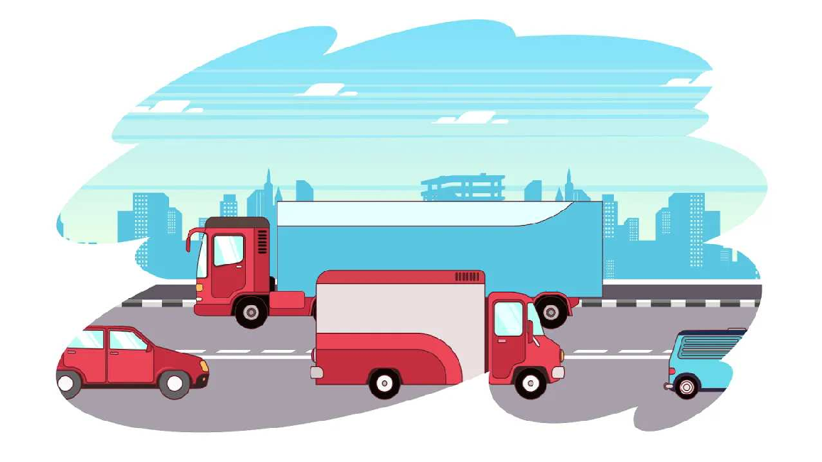карьере водителя, механика или инструктора, помните, что ваши усилия — залог успешного пути.

Спасибо, что были сегодня внимательными слушателями. Пусть ваш профориентационный выбор всегда будет согласован с вашими увлечениями и мечтами. Удачи вам на дорогах вашей профессиональной жизни!

Технологическая карта

Скачать бесплатно технологическую карту профориентационного урока по теме:
«Профессия: водитель»

Смотреть видео по теме

Профессия Водитель

Полезные советы учителю

Скачать бесплатно 5 полезных советов для проведения профориентационного урока по теме: «Профессия: водитель» в формате Ворд

Чек-лист педагога

Скачать бесплатно чек-лист для проведения урока профориентации по теме:
«Профессия: водитель» в формате Word

Чек-лист для учителя — это инструмент педагогической поддержки, представляющий собой структурированный перечень задач, шагов и критериев, необходимых для успешного планирования, подготовки и проведения урока или мероприятия.

Стихотворение
Воробьёва Марина Игоревна https://stihi.ru/2012/09/17/9125

Письмо водителю

Уважаемый водитель, Вам письмо это пишу. Излагаю свою просьбу —
Быть внимательней прошу.

Соблюдайте осторожность, Подчиняйтесь светофору, Будьте бдительны, прошу вас, Избегая форс-мажора.

Осень снова к нам пришла. Наступил учебный год
И шагает смело в школу Малолетний пешеход.

Второпях ребята могут Пробежать на красный цвет Или пересечь дорогу
Там, где перехода нет.

А ещё по пути в школу Не хватает тротуара
Так, что пусть при повороте Нам сигналит ваша фара.

Я прошу вас, Не забудьте Знака — «Осторожно — дети» Скорость вы не превышайте Жизнь одна у всех на свете.

Уважаемый водитель, Здесь письмо своё кончаю. Лично я как пешеход
Быть послушным обещаю

И желаю, чтоб в пути У вас не было помех.
Чтоб везде, всегда, повсюду Вам сопутствовал успех!

Кроссворд

Кроссворд

Скачать бесплатно кроссворд на профориентационный урок «Россия — мои горизонты» по теме: «Профессия: водитель» в формате WORD

Психологический тест

Тест на профориентацию: «Открой свои горизонты»

Какое средство передвижения предпочитаете в повседневной жизни?
- Автомобиль
- Общественный транспорт
- Пешеходство или велосипед

Вам больше всего нравится…
- Управлять техникой и машинами
- Общаться с разными людьми
- Решать технические задачи

Какую книгу вы бы предпочли прочитать?
- Роман или повесть

- Справочник по автомобилям
- Психологический бестселлер

Как вы предпочитаете проводить выходные?
- Дальние путешествия на автомобиле
- Встречи с друзьями в городе
- Природные прогулки или велосипедные поездки

Вам нравится решать задачи…
- Связанные с техникой и механикой
- Требующие общения и командной работы
- Касающиеся человеческих отношений

Какое качество важнее для вас?
- Опыт в управлении сложной техникой
- Способность находить общий язык с людьми
- Точность и ответственность в выполнении задач

Вам нравится изучать…
- Автомобильные новинки и технологии
- Новые языки и культуры
- Психологию и человеческое поведение

Что вызывает у вас больше эмоций?
- Успешная поездка на дальние расстояния
- Общение и поддержка друзей
- Решение сложных технических задач

Вам интересно следить за…
- Развитием автомобильной индустрии
- Событиями в обществе и политике
- Психологическими исследованиями и открытиями

Если бы у вас был выбор, вы бы предпочли работать…
- В области автосервиса и технического обслуживания
- В сфере общественных отношений и обслуживания
- В исследовательской или психологической области

Расшифровка теста:

Если у вас больше ответов «a» — вы скорее всего ориентированы на технические и механические аспекты, что может подсказывать о потенциальном интересе к труду в

области технического обслуживания или водителя-специалиста.

Если у вас больше ответов «b» — вы проявляете социальные и коммуникативные навыки, что может подсказывать о потенциальном интересе к профессиям, связанным с обслуживанием и общением с людьми.

Если у вас больше ответов «c» — вы проявляете интерес к психологии, исследовательской деятельности или культурным аспектам, что может указывать на потенциальные предпочтения в области психологии, социологии или исследовательской деятельности.

Загадки
  - Много колес, но это не велосипед. По дорогам страны вожу людей, я всегда в пути. Кто я? (Автобус)
  - В любую погоду я в пути, часто на трассе, как стрела лечу. Кто я? (Такси)
  - Без меня груз не доставят, я – в пути всегда и везде. Кто я? (Грузовик)
  - Я курсирую в городе по рельсам, поддерживаю ритм жизни, но не поезд. Кто я? (Трамвай)
  - Маленький, но вместительный, в городе я всегда на вызове, везу пассажиров. Кто я? (Микроавтобус)

Пословицы и поговорки
- Где трактор прошел, там воробей не пройдет.
- Лучше остаться в пути, чем стоять в никуда.
- Дорога ложка к обеду.
- Как грузовик в пути, так и жизнь в движении.
- Как на дороге, так и в жизни – свои правила.

Ребус

Ребус

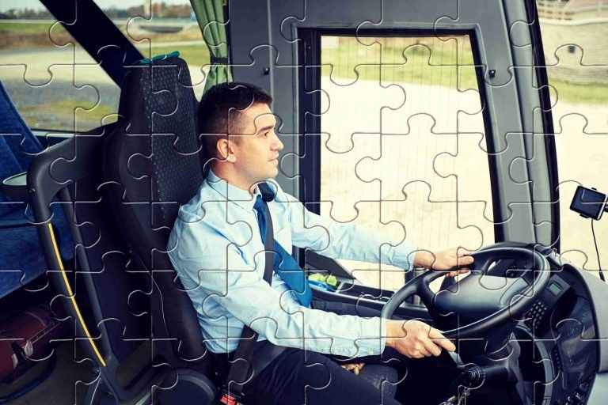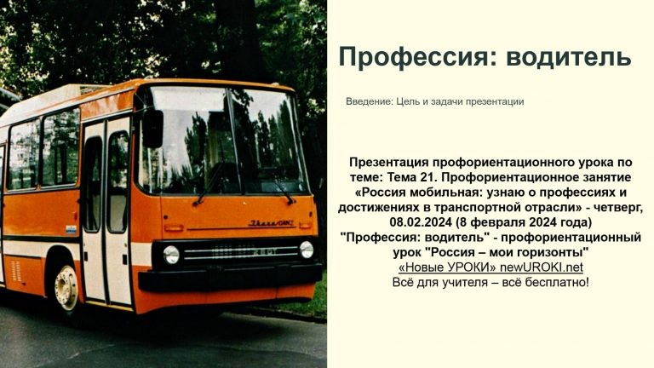Если внутри буквы находятся другие буквы, то это означает, что где-то по смыслу нужно подставить предлог «в».
Если под картинкой написаны буквы и перед ними стоит знак плюс (+), то эти буквы нужно вставить в название картинки. Вставлять может потребоваться как в начало или конец слова, так и куда-то в его середину.

Пазлы

Пазлы

(Распечатайте, наклейте на плотную бумагу, разрежьте)

Презентация

Презентация

Скачать бесплатно презентацию на профориентационный урок «Россия — мои горизонты» по теме: «Профессия: водитель» в формате PowerPoint

Список источников и использованной литературы
- Романов А.П., Ковалев И.С. «Автомобильные технологии: от истории к современности». Издательство «Автопрогресс-Век», Санкт-Петербург, 2005. 220 страниц.

- Норовский В.Н., Логинова А.М. «Безопасное движение: современные подходы и технологии». Издательство «ТрансЛит», Екатеринбург, 2004. 150 страниц.
- Щербин К.А., Сидорова Е.В. «Транспортные системы и логистика: актуальные вопросы». Издательство «Логистика-Про», Нижний Новгород, 2002. 190 страниц.
- Смирнов Г.И., Дегилева О.С. «Профессиональная подготовка водителей: инновационные методы и технологии». Издательство «Образование-Про», Казань, 2006. 210 страниц.
- Кузьмина Н.В., Григорьев Д.М. «Транспортные средства и их эксплуатация». Издательство «ТрансТех», Ростов-на-Дону, 2001. 180 страниц.
Скачали? Сделайте добро в один клик! Поделитесь образованием с друзьями! Расскажите о нас!

− Слова ассоциации (тезаурус) к уроку: машина, такси, автобус, дорога, права, таксист, коробка, передач, драйвер, грузовик, за рулем, штраф, фура

 При использовании этого материала в Интернете (сайты, соц.сети, группы и т.д.) требуется обязательная прямая ссылка на сайт newUROKI.net. Читайте "Условия использования материалов сайта"

Профессия: менеджер туризма профориентационный урок
«Россия – мои горизонты» 

От Глеб Беломедведев

Глеб Беломедведев - постоянный автор и эксперт newUROKI.net, чья биография олицетворяет трудолюбие, настойчивость в достижении целей и экспертность. Он обладает высшим образованием и имеет более 5 лет опыта преподавания в школе. В течение последних 18 лет он также успешно работает в ИТ-секторе. Глеб владеет уникальными навыками написания авторских конспектов уроков, составления сценариев школьных праздников, разработки мероприятий и создания классных часов в школе. Его талант и энтузиазм делают его неотъемлемой частью команды и надежным источником вдохновения для других.

ПОХОЖИЕ УРОКИ

Профессия: менеджер туризма профориентационный урок «Россия – мои…

Профессия: фармацевт профориентационный урок

«Россия – мои горизонты»

Профессия: зоотехник профориентационный урок

«Россия – мои горизонты»

Найти
ПОИСК

КОНСПЕКТЫ УРОКОВ

Конспекты уроков для учителя Алгебра
Английский язык

Астрономия 10 класс
Библиотека

Биология 5 класс
География 5 класс
- класс

- класс

- класс

- класс

- класс Геометрия
Директору и завучу школы Должностные инструкции
ИЗО

Информатика История
Классный руководитель 5 класс
- класс

- класс

- класс

- класс

- класс

- класс Профориентационные уроки
Математика Музыка Начальная школа ОБЖ
Обществознание Право Психология
Русская литература

Русский язык Технология (Труды) Физика Физкультура
Химия Экология Экономика
Копилка учителя

Сценарии школьных праздников

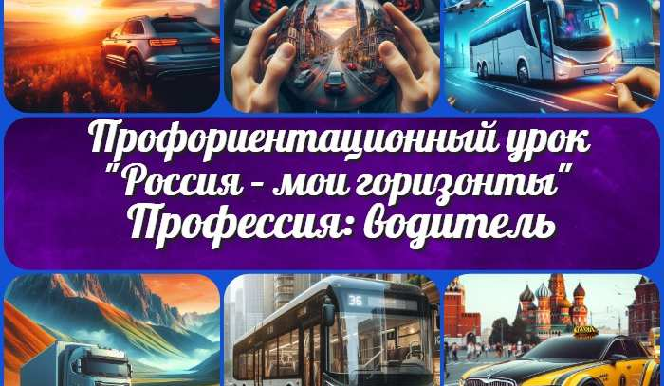ИНТЕРЕСНЫЕ КОНСПЕКТЫ УРОКОВ

Профессия: водитель профориентационный…
Профессия: менеджер туризма…

Профессия: фармацевт профориентационный…
Топливно- энергетический…

Новые УРОКИ
Новый сайт от проекта UROKI.NET. Конспекты уроков, классные часы, сценарии школьных праздников. Всё для учителя - всё бесплатно!

Главная О сайте Политика конфиденциальности Условия использования материалов сайта

Добро пожаловать на сайт "Новые уроки" - newUROKI.net, специально созданный для вас, уважаемые учителя, преподаватели, классные руководители, завучи и директора школ! Наш лозунг "Всё для учителя - всё бесплатно!" остается неизменным почти 20 лет! Добавляйте в закладки наш сайт и получите доступ к методической библиотеке конспектов уроков, классных часов, сценариев школьных праздников, разработок, планирования по ФГОС, технологических карт и презентаций. Вместе мы сделаем вашу работу еще более интересной и успешной! Дата открытия: 13.06.2023

